シリーズ 「スマホを正しく安全に➀」（ゲーム機・タブレットも含みます）
（※この通信は、一・二・五中校区の保健室の先生達で作成しました。「スマホ」はどの学校の子どもたちにとっても、健康に関わる大きな問題です。全４回シリーズでお送りします。）
休校により自宅で過ごす時間が今までに経験したことがないほどに増え、退屈しのぎや不安を紛らわすために、ネット動画の視聴や、ゲーム、SNS等、スマホを手にする時間が増えた人も多いのではないでしょうか？学校が再開される今、あなたの今のスマホとの関わり方をチェックしてみましょう。依存度の高かった人は、お家の方や友だちと一緒にスマホとの付き合い方を見直してみましょう。

あなたは
大丈夫？
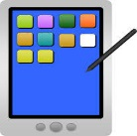
スマホやゲーム機・タブレットなどに依存していませんか？
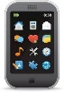
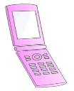
★下の表を読んであなたはいくつ当てはまりますか？数えてみましょう。
※チェック表には、スマホと書いていますが、ゲーム機やタブレットなども含んでいます。
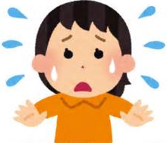  スマホを持っていないと  不安になる  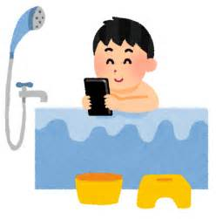  （お風呂やトイレにも  持ち込んだりする） | 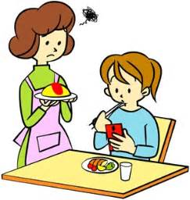  食事中にも スマホを見る | スマホがあると  ホッとする。  スマホなしで  一日過ごせない
友だちと一緒にいるのに  スマホばかり見る | スマホを忘れたり、  なくしたりしたら  パニックになる | スマホを持ったまま  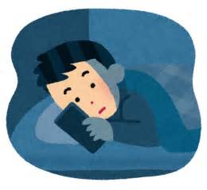  寝てしまう
SNSに書き込む  ネタのために  行動する | 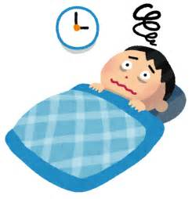  夜遅くまで  スマホを使って  睡眠不足に  なっている | 何をしていても  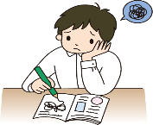  スマホのことが  気になって  集中できない
LINEがきたらすぐに返事を  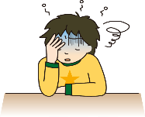  するし、すぐに  返事がこないと  不安になる。 | 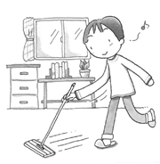
✓ ０個 ・・・スマホ依存は今のところ心配ありません。
この調子でスマホばかりではなく、趣味や好きなことに打ち込んで充実した毎日を過ごしてくださいね。
✓ １個 ～ ２個 ・・・スマホ依存予備軍です。
インターネットと上手につきあえているようです。時々はスマホ以外のものにも目を向けてみましょう。
✓ ３個 ～ ６個 ・・・スマホ依存要注意です。
まず自分がスマホ依存していることを自覚してください。まず、家族や友だちと過ごしている時はスマホをさわらないようにしてみ
ませんか？
✓ ７個～１０個 ・・・重度のスマホ依存です。
このままいくとトラブルにまきこまれたり、大切なもの（友達、健康、将来の夢など）を失ってしまうかも･･･まずは、食事中や入浴中、布団に入ったら、スマホをさわらないことから始めてみませんか？

